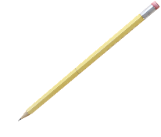Easy words to write

Γράψε τις λέξεις:

cot ……………………

kit …………………….

kid ……………………

can ……………………

cat …………………….

sock ………………….

sack ………………….

Kick ………………….

cod ……………………

cap …………………….

nap ……………………

cop …………………….

dot …………………….

pen …………………….

pet …………………….

peg …………………….

up …………………….

cup …………………….

pup …………………….

sum …………………….

mud …………………….

mug ……………………

rug …………………….

rag …………………….

red …………………….